

INFORME TÉCNICO DE FISCALIZACIÓN AMBIENTAL

PANADERÍA SAN SEBASTIAN

DFZ-2019-2508-XVI-PPDA

 | Nombre | Firma
Aprobado | Cristian Lineros Luengo
Elaborado | Leonardo Torres Patiño

DETALLE DE LA ACTIVIDAD DE FISCALIZACIÓN

- INFORMACIÓN DEL TITULAR.

Titular | Rut | Identificación de la actividad | Dirección
Sociedad Comercial San Sebastián Ltda. | 69.270.200-K | Panadería San Sebastián | Sargento Aldea 144, Chillán.

- ANTECEDENTES DE LA ACTIVIDAD.

Instrumento | D.S. N°48/2016 MMA. Plan de Prevención y Descontaminación Atmosférica para las comunas de Chillán y Chillán Viejo
Tipo de Actividad | __X_ Inspección Ambiental ____ Examen de la Información ____ Medición y Análisis
Fecha de la Actividad | Organismo encargado | Organismo Participante
28/11/2019  (Acta de Inspección, Ver anexo 1) | SEREMi de Salud | -----

- DOCUMENTACIÓN SOLICITADA Y ENTREGADA.

N° | Documento solicitado | Plazo de entrega | Fecha entrega | Observaciones
1 | Informe que acredite cumplimiento de niveles de emisión de MP. | 05.12.2019 | ------ | Se solicitó al titular mediante Acta de inspección presentar informe isocinético de la caldera para verificar cumplimiento del límite de emisión para MP.
2 | Informe que acredite cumplimiento de niveles de emisión de MP. | 25.02.2020 |  | Informe da cuenta de la modificación de quemador de caldera existente de petróleo a GLP (RS34 RIELLO 280 Mcal/h), 03 estanque de 0,5 m3 y red de suministro.
- HECHOS CONSTATADOS

N° | Exigencia | Hecho constatado y examen de la información
1 | D.S. N° 48/2016 del Ministerio de Medio Ambiente  Artículo 2. Los antecedentes que fundamentan el presente Plan de Prevención y Descontaminación Atmosférica, se indican a continuación:  En virtud de la entrada en vigencia de la Norma primaria de calidad del aire para el Material Particulado Fino - MP2,5, y dado los antecedentes recabados en Chillán y Chillán Viejo respecto al incumplimiento de dicha normativa, sobre todo durante el otoño e invierno de cada año, ambas comunas fueron declaradas como zona saturada por material particulado respirable MP10 y por material particulado fino respirable MP2,5, ambas como concentración diaria; y declaradas zona latente por material particulado respirable MP10, como concentración anual, a través del decreto supremo Nº36 del 23 de octubre de 2012.  Artículo 3.- Definiciones. Para efectos de lo dispuesto en el presente Decreto, se entenderá por:  Caldera: Unidad principalmente diseñada para generar agua caliente, calentar un fluido térmico y/o para generar vapor de agua, mediante la acción del calor.  Caldera existente: es aquella caldera que se encuentra operando a la fecha de entrada en vigencia del plan o aquella que entrará en operación dentro de los 12 meses siguientes a dicha fecha. | - En actividad de inspección ambiental realizada el día 28 de noviembre de 2019, a la caldera de la unidad fiscalizable “Panadería San Sebastián”, ubicada en Sargento Aldea #144, Chillán, donde se constató el uso de una caldera industrial que opera con petróleo, la que cuenta con las siguientes características técnicas:
  REGISTRO AUTORIDAD SANITARIA | SSÑUB-220
  TIPO DE FUENTE | EXISTENTE
  FABRICANTE | YORK CHIPLEY
  MODELO | VERTICAL
  AÑO DE FABRICACIÓN | 1989
  COMBUSTIBLE | Petróleo
  POTENCIA (KWT) | s/i
  CONSUMO (KG/HORA) | s/i
  PRESIÓN MÁXIMA DE TRABAJO (KG/CM2) | s/i
  PRODUCCIÓN DE VAPOR KV/HR | s/i
  ESTADO AL MOMENTO DE LA FISCALIZACIÓN | PARALIZADA
  ESTADO GEC AL MOMENTO DE LA FISCALIZACIÓN | s/i
2 | Artículo 40: Las calderas nuevas y existentes, de potencia térmica nominal mayor o igual a 75 kWt, deberán cumplir con el límite máximo de emisión de MP y eficiencia que se indica en la tabla siguiente:  Tabla 29  Simultáneamente, las calderas nuevas de potencia térmica nominal mayor o igual a 300 KWt deberán cumplir con un valor de eficiencia del 85%.  Art. 44: Para dar cumplimiento a los artículos 40 y 41, las calderas nuevas y existentes, cuya potencia térmica sea mayor a 75 kWt y menor a 20 MWt, deben realizar mediciones discretas de MP y SO2, de acuerdo a los protocolos que defina la Superintendencia del Medio Ambiente.  La periodicidad de la medición discreta dependerá del tipo de combustible que se utilice y el sector, según se establece a continuación:  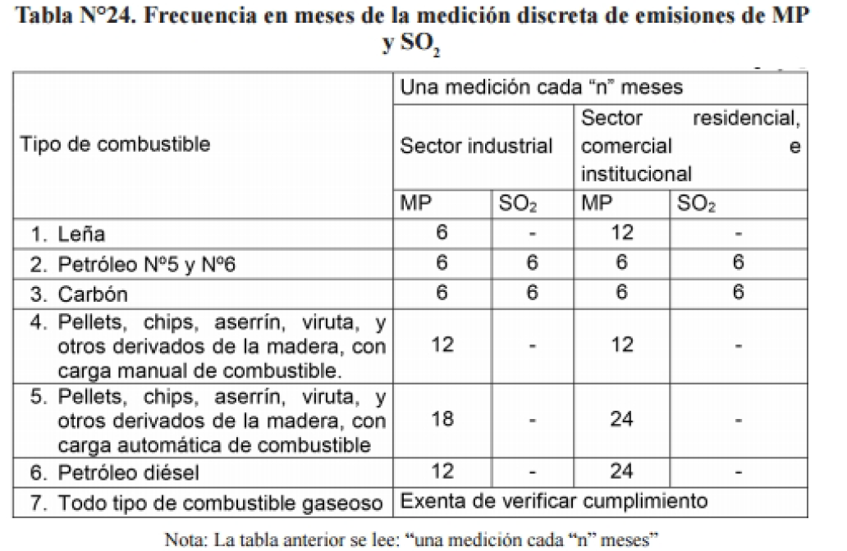 | a. En atención a lo constatado en la inspección realizada con fecha 28 de noviembre de 2019, la caldera es considerada como una fuente fija existente, en operación y sujeta a las condiciones establecidas por el Art. 40 del D.S. N°48/16, para lo cual se ha solicitado presentar informes isocinéticos mediante acta de inspección y otorgando un plazo de 5 días hábiles.  b. Con fecha 05 de diciembre de 2019, se recibió en oficina de partes respuesta del titular (anexo 2), en donde se solicitó ampliación de plazo, en consideración a que se decidió cambian la caldera existente por otra caldera a gas.  c. Con fecha 25 de febrero, fue recepcionada respuesta del titular (Anexo 3) con informe técnico indicando cumplimiento del artículo 40 del D.S. N 48/15, en donde informa la contratación de servicios de Lipigas, detalle de obras de anteproyecto, e informe de ejecución de éstas, adjuntando los documentos correspondientes.
  Potencia térmica nominal de la caldera | Límite máximo de MP (mg/Nm³⁾
  Potencia térmica nominal de la caldera | Caldera existente | Caldera nueva
  Mayor o igual a 75 kWt y menor a 300 KWt | 100 | 50
  Mayor o igual a 300 kWt y menor a 1MWt | 50 | 50
  Mayor o igual a 1 MWt y menor a 20 MWt | 50 | 30
  Mayor o igual a 20 MWt | 30 | 30

- CONCLUSIONES

Como resultado de la actividad de fiscalización ambiental realizada a la Unidad Fiscalizable “Panadería San Sebastián”, ubicada en Sargento Aldea 144, Chillán, en el marco de la fiscalización realizada por el Plan de Prevención y Descontaminación de las comunas de Chillán y Chillán Viejo (D.S. N° 48/2016 MMA), se puede concluir lo siguiente:

N° Hecho constatado | Artículo | Conclusión
2 | D.S. N° 48/2015 Ministerio de Medio Ambiente.  Artículo 40: Las calderas nuevas y existentes, de potencia térmica nominal mayor o igual a 75 kWt, deberán cumplir con el límite máximo de emisión de MP y eficiencia que se indica en la tabla siguiente:  Tabla 29  Simultáneamente, las calderas nuevas de potencia térmica nominal mayor o igual a 300 KWt deberán cumplir con un valor de eficiencia del 85%.  Art. 44: Para dar cumplimiento a los artículos 40 y 41, las calderas nuevas y existentes, cuya potencia térmica sea mayor a 75 kWt y menor a 20 MWt, deben realizar mediciones discretas de MP y SO2, de acuerdo a los protocolos que defina la Superintendencia del Medio Ambiente.  La periodicidad de la medición discreta dependerá del tipo de combustible que se utilice y el sector, según se establece a continuación: | 1. El titular entrega a la SMA antecedentes que certifican el cambio de caldera a petróleo, por una caldera cuyo combustible es el gas, por lo que se da por cumplido el artículo 40 del D.S. N48/15.
  Potencia térmica nominal de la caldera | Límite máximo de MP (mg/Nm³⁾
  Potencia térmica nominal de la caldera | Caldera existente | Caldera nueva
  Mayor o igual a 75 kWt y menor a 300 KWt | 100 | 50
  Mayor o igual a 300 kWt y menor a 1MWt | 50 | 50
  Mayor o igual a 1 MWt y menor a 20 MWt | 50 | 30
  Mayor o igual a 20 MWt | 30 | 30

ANEXOS

N° Anexo | Nombre Anexo
1 | Acta de inspección ambiental 15 de octubre de 2019
2 | Solicitud de ampliación de plazo por solicitud de Acta de Inspección Ambiental.
3 | Informe Técnico de caldera existente
4 | Informe Técnico caldera acondicionada a GLP de Panadería San Sebastian

